Рубрика: Актуальные проблемы современного дизайна
УДК 74.01/.09

Исследовательская работа
«К вопросу соответствия городской среды Владивостока людям с ограниченными возможностями»

Будько Софья Вячеславовна

бакалавр 3 курса, кафедра дизайна и технологий.
Владивостокский государственный университет экономики и сервиса
Россия. Владивосток
E-mail: budko.sofia97@gmail.com +79241384852
ул. Гоголя 41, г. Владивосток, Приморский край, Россия, 690014
Плиева Татьяна Владимировна
бакалавр 3 курса, кафедра дизайна и технологий
Владивостокский государственный университет экономики и сервиса
Россия. Владивосток
E-mail: tanyha_lazo_95@mail.ru +79147984295
ул. Гоголя 41, г. Владивосток, Приморский край, Россия, 690014
Чернявина Лариса Андреевна
доцент, кафедра дизайна и искусств
Владивостокский государственный университет экономики и сервиса
Россия. Владивосток
E-mail: larisa.chernyavina@vvsu.ru; тел. 8 4232 40 40 94
ул. Гоголя 41, г. Владивосток, Приморский край, Россия, 690014
Научный руководитель
Обертас Ольга Георгиевна
профессор, кафедра дизайна и искусств
Владивостокский государственный университет экономики и сервиса
Россия. Владивосток
E-mail: olgha.obiertas@mail.ru; тел. 8 423 240 40 94
ул. Гоголя 41, г. Владивосток, Приморский край, Россия, 690014

В статье рассматривается соответствие городской среды Владивостока людям с ограниченными возможностями.
Ключевые слова и словосочетания: инвалиды, маломобильные группы населения, пандус, парковка, говорящие светофоры.

Researching work
"The issue regarding the conformity of the urban environment of Vladivostok for people with disabilities"
Budko Sofia Vyacheslavovna
The bachelor of third year the department of design and technology.
Vladivostok state university of economics and service.
Russia. Vladivostok
E-mail: budko.sofia97@gmail.com +79241384852
Plieva Tatiana Vladimirovna
The bachelor of third year the department of design and technology.
Vladivostok state university of economics and service.
Russia. Vladivostok
E-mail: tanyha_lazo_95@mail.ru +79147984295
Сhernyavina Larisa Andreevna
readership (assistant professor) of
the department of design and technology.
Vladivostok State University of Economy and Service
Russia. Vladivostok
E-mail: larisa.chernyavina@vvsu.ru: tel. 8 423 240 40 94
Gogolya str., 41, Vladivostok, Primorye Territory, Russia, 690014
The article considers the compliance of the Vladivostok's urban environment
for people with disabilities.
Scientific director
Obertas Olga Georgievna
professor of
the department of design and technology.
Vladivostok State University of Economy and Service
Russia. Vladivostok
E-mail: olgha.obiertas@mail.ru; tel. 8 423 240 40 94
Gogolya str., 41, Vladivostok, Primorye Territory, Russia, 690014
The article considers the compliance of the Vladivostok's urban environment
for people with disabilities.

Keywords: people with disabilities, people with limited mobility, ramp, parking, speaking traffic lights.

Цель исследования: изучение проблемы соответствия городской среды Владивостока людям с ограниченными возможностями. В древние времена в России люди с ограниченными возможностями занимали самую низшую ступень населения. Их считали обузой, прослойкой, не приносящей пользу. Их уделом было нищенское существование и вымирание. Постепенно отношение к инвалидам менялось в лучшую сторону [6.с.1.]
В России проживает около 10% населения людей с ограниченными возможностями, к которым относятся колясочники, опорники, слабослышащие и глухие, слабовидящие и слепые, люди с нарушениями умственной деятельности. 40% населения относится к группе маломобильных, а именно, пожилые люди, беременные женщины, мамы с колясками. Для людей этих категорий передвижение в городской среде или невозможно, или сопряжено с большими трудностями, а среда должна быть для них такой же доступной, как и для остальной части населения и, что не менее важно, среда должна быть комфортной для любого человека.
В процессе исследования был проведен анализ городской среды Владивостока, изучены нормативные документы, которые должны учитываться при создании городской среды, выявлены соответствия и несоответствия Владивостока этим нормам, проведено интервью с председателями обществ для людей с ограниченными возможностями, проведен анализ организации городской среды за рубежом.

При анализе городской среды Владивостока, выявлено, что в нашем городе для маломобильных групп населения было сделано довольно много за последние годы. Но, несмотря на это, город всё же остаётся малодоступным для людей с ограниченными возможностями.

Благодаря особенностям рельефа, в нашем городе много крутых подъемов и спусков, поэтому есть острая необходимость в большом количестве качественных лестниц и пандусов. Но в реалиях города Владивостока они нередко устанавливаются вразрез с нормативными требованиями. Отсутствие ограждений, углы наклона, превышающие стандартные значения, делают невозможным их использование инвалидами-колясочниками и усложняют передвижение остальных групп населения (рис. 1, рис. 2). Во многих местах пандусы отсутствуют вовсе. Недолговечные материалы, применяемые при работах по благоустройству, приводят к разрушению за пару лет их активного пользования.

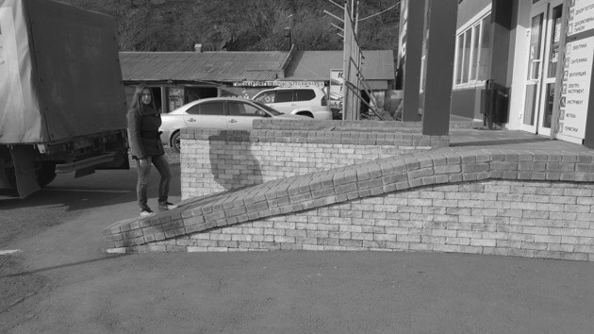
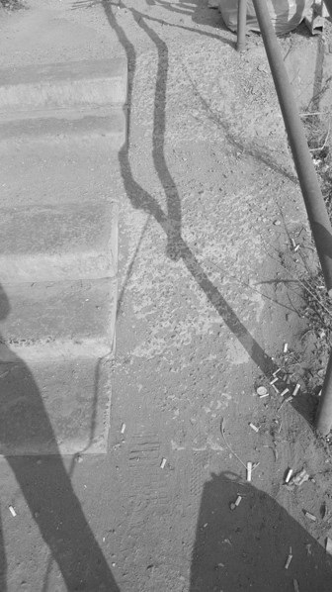
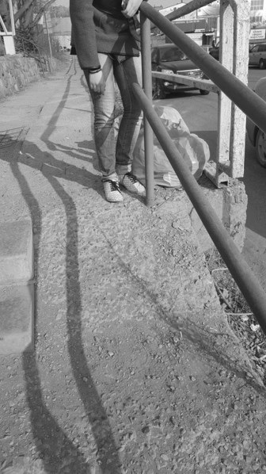
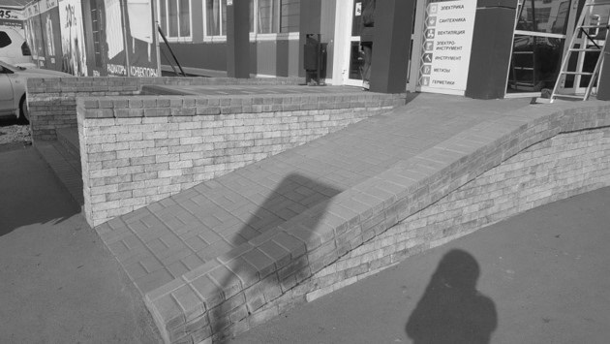
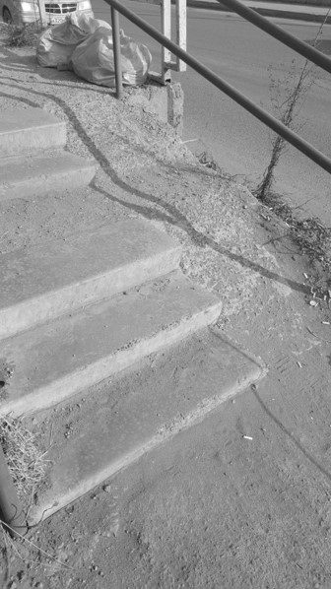
Рис. 1. Примеры несоответствия стандартам городской среды
(Рынок стройматериалов ул. Бородинская)
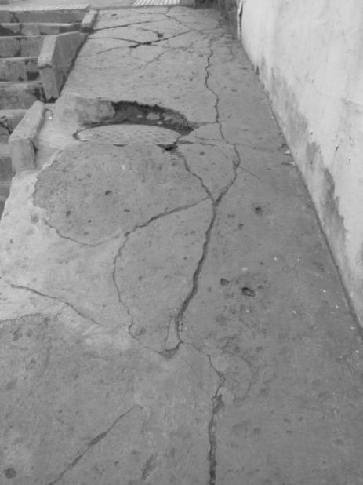
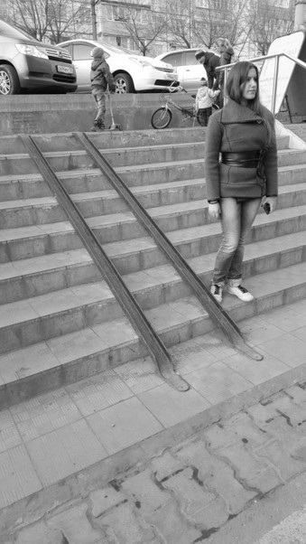
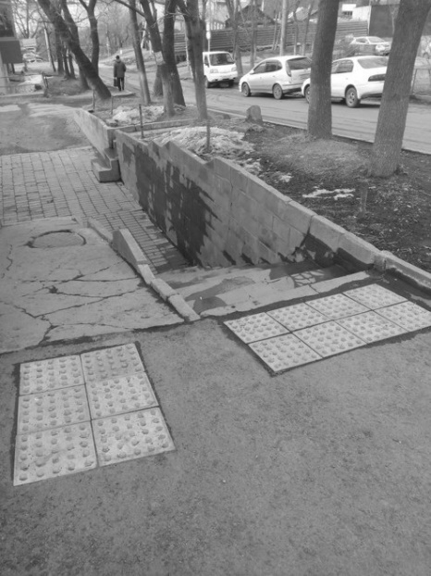
А Б В
Рис.2. Существующее состояние пандусов в городской среде
(А и В - Ул. Фастовская 45; Б - ул. Русская, ост. Больница рыбаков)
В последние несколько лет администрация города Владивостока не остается равнодушной к вышеуказанным проблемам: устанавливаются качественные пандусы (рис. 3), выделяются парковки для инвалидов, запускаются автобусы, рассчитанные на перевозку пассажиров с ограниченными возможностями, устанавливаются просторные лифты, кладется тактильная плитка (рис. 4), размещаются «говорящие» светофоры, предусматривается шрифт Брайля на банкоматах (рис. 5), в лифтах и в различных государственных учреждениях.

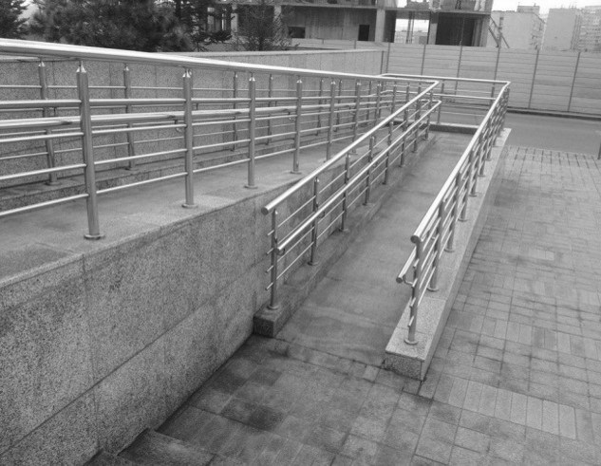
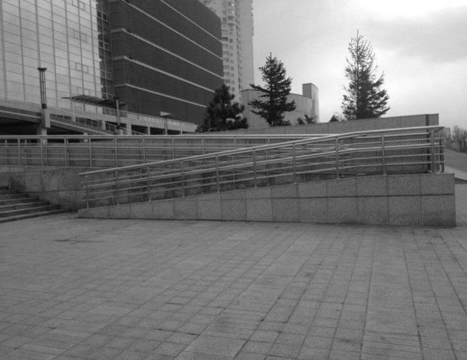
Рис. 3 Удачное решение пандуса
(на входе в Мариинский театр, ул. Фастовская 20)

Большой вклад в решение этой проблемы вносят организации, объединяющие инвалидов соответствующих групп. Интервью с президентом общественного объединения «Ковчег», которое объединяет инвалидов колясочников города Владивостока, Моисеенко Артемом Сергеевичем показало, что организация внесла большой вклад в то, чтобы государственная программа «Доступная среда» стала доступнее всем. «Ковчег» занимается тем, чтобы помочь колясочникам адаптироваться в окружающей среде и сделать эту среду доступной, чтобы инвалиды могли самостоятельно передвигаться и обслуживать себя.

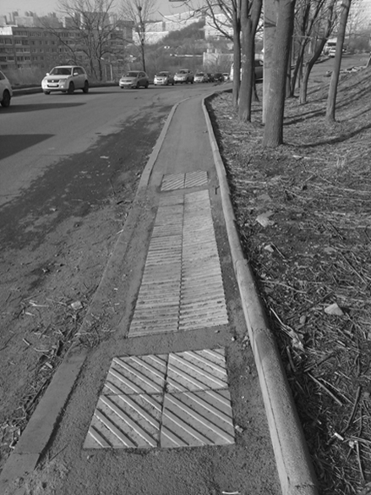
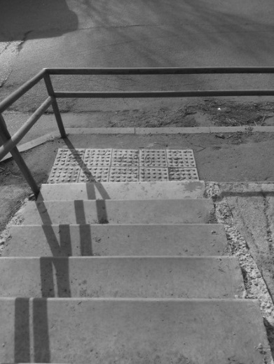
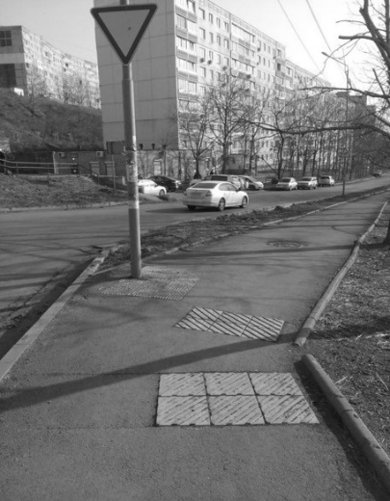
Рис. 4. Пример размещения тактильной плитки в местах перемещения пешеходов
(Остановка Панфилова)
Председатель общества слепых Поташев Дмитрий Вячеславович объяснил, что данная организация занимается созданием доступной среды для слепых и слабовидящих людей. Благодаря этой организации в городе Владивостоке кладется тактильная плитка, размещаются «говорящие» светофоры, предусматривается шрифт Брайля на банкоматах, в лифтах и в различных государственных учреждениях, которые значительно облегчают жизнь слабовидящим и слепым группам населения (рис.5).
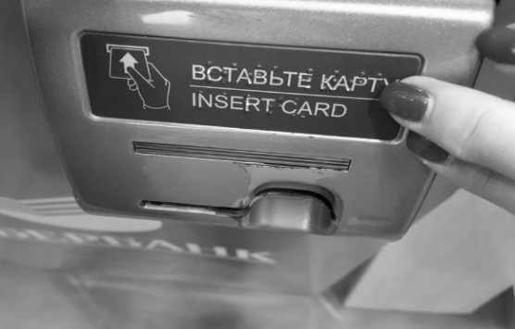
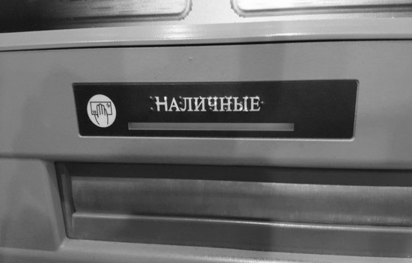
Рис. 5. Примеры использования шрифта Брайля в банковских учреждениях
("Сбербанк" ул. Русская)

В результате анализа нашей городской среды и городской среды зарубежья, выяснилось, что зарубежная среда более полно адаптирована для маломобильных групп населения. В местах большого скопления людей установлены пандусы, соответствующие нормам, лифты для пожилых и инвалидов, тактильные плитки для слепых и слабовидящих, во всех общественных местах установлены туалетные комнаты для маломобильных групп населения и многое другое (рис.6, 7.
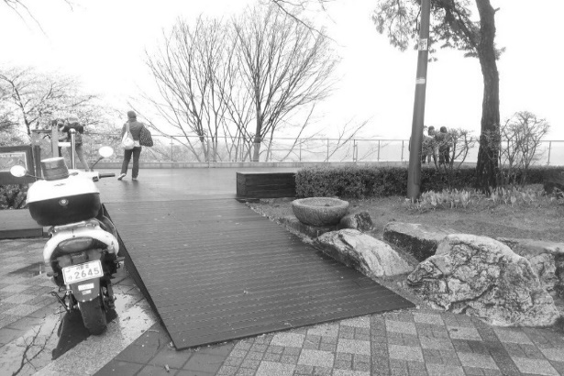
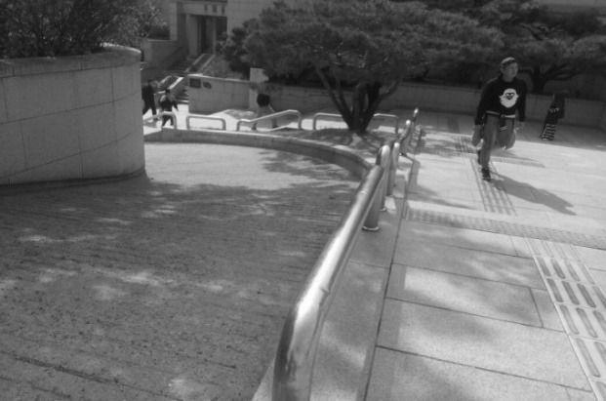
Рис. 6. Удачное решение пандуса в зарубежье (Южная Корея, г. Сеул)
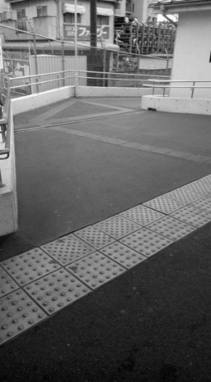
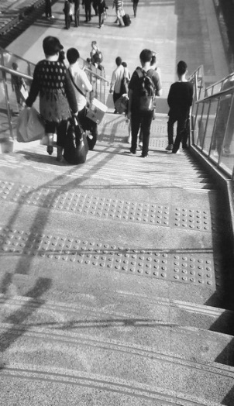
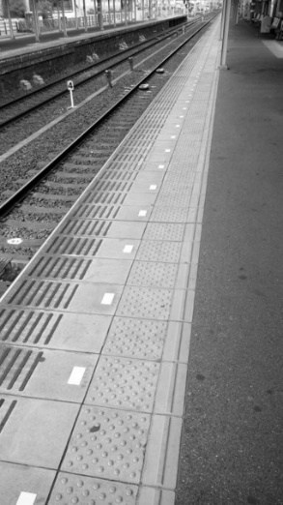
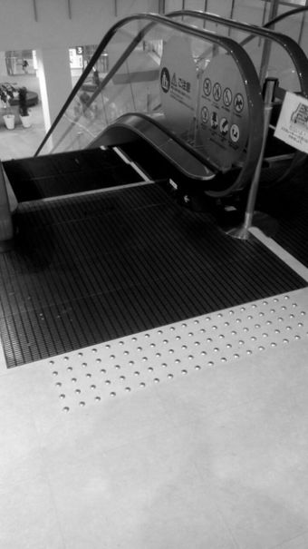
Рис. 7. Грамотное использование тактильной плитки в городской среде зарубежья
Проведённые исследования позволили наметить пути совершенствования решения проблемы обустройства городской среды для маломобильного населения:
- Необходимо освещать проблему посредством СМИ, социальных роликов.
- Дизайнеры и архитекторы, занимающиеся интерьерами и ландшафтным дизайном должны более активно участвовать в программе «Доступная среда».
- Органы государственной власти должны сделать проблему «Доступной среды» первоочередной.

Список использованных источников

- Приказ Министерства регионального развития РФ от 27 декабря 2011 г. N 613 «Об утверждении Методических рекомендаций по разработке норм и правил по благоустройству территорий муниципальных образований» (с изменениями и дополнениями).
- СП 59.13330.2012 Доступность зданий и сооружений для маломобильных групп населения. Актуализированная редакция СНиП 35-01-2001.
- Ступень [Электронный ресурс]. – URL: https://ru.wikipedia.org/wiki/Ступень_(архитектура)#cite_ref-2 (дата обращения: 19.01.2017).
- Deita [Электронный ресурс]. – URL; http://deita.ru/news/society/09.02.2017/5184544-vo-vladivostoke-poyavilsya-druzhestvennyy-invalidam-trolleybus/
- Ковчег [Электронный ресурс] http://kovcheg-vl.ru/
- Сайт для инвалидов «Дверь в мир» https://doorinworld.ru/stati/311-invalidy-v-sovremennom-obshhestve

